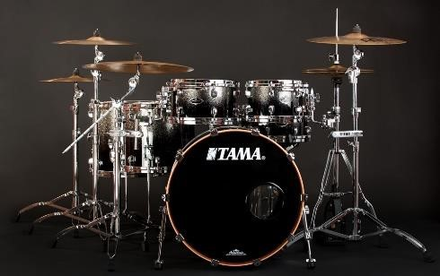
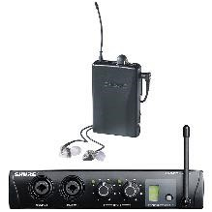
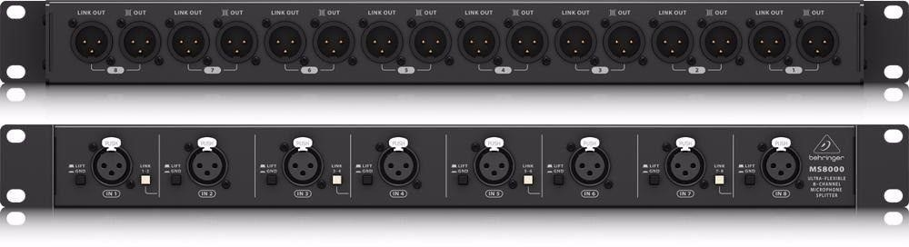
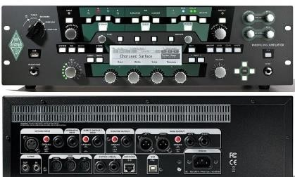
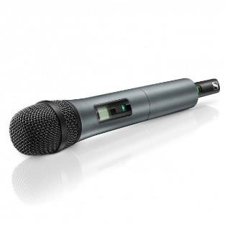
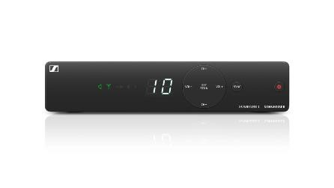
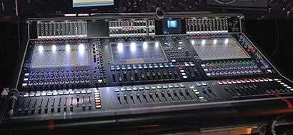
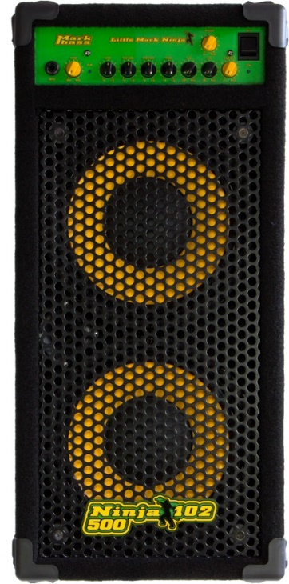
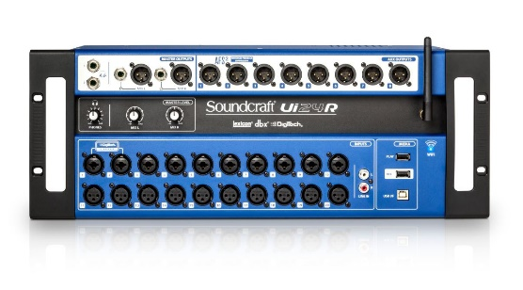
Stage Rider Royal Desolation

Bass Amp (Direcktsignal)

Drum

In Ear 5x Shure PSM 200

Mischpult Soundcraft UI24R

Behringer Splitter MS8000 (2Stück 16 input/32 Output)

Kemper Amp
2
)
Gitarre (Lenny

Kemper Amp
Lead Gitarre (Ludo)

Sänger (Sennheiser XS)

Eingänge in die Splitter

In Ear Aux
Eingang

auf das
Mischpult (Band)

Output Link von den Splitter auf das Mischpult (Band)

2
. Output von den Splitter zum FHO Mann

(
)
Mischer

Mischer PA

Die Eingänge von Schlagzeug Mikrofone von Gitarren, Bass und vom Gesang gehen alle auf den
Behringer MS8000 Splitter Input. Von dem Splitter Output link gehen wir auf unser Mischpult (Soundcraft UI24R
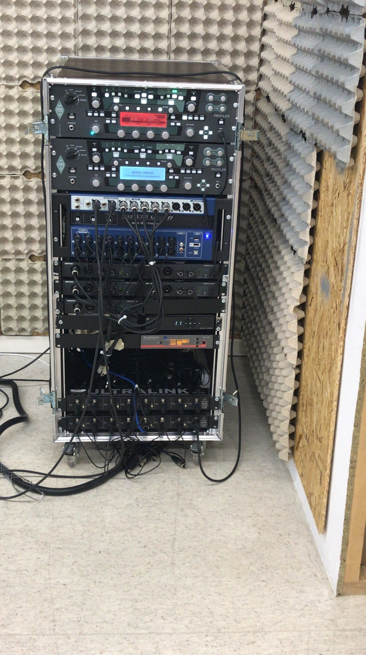
So dass wir was hören auf unserem In Ear System. Von dem 2. Output kann der FHO Mann (Mischer) das Signal nehmen für die PA Anlage somit hat der FHO Mann nur mit dem PA Sound zu arbeiten und nichts mehr Für unser In Ear system (Phantomspeisung Kommt von uns)

Kanal Aufteilung Input/Output
- Akustik Gitarre (EV)
- Base Drum (Trigger)
- Snare Top
- Hi Hat
- 1 Rack Tom
- 2 Rack Tom
- 1 Floor Tom
- 2 Floor Tom
- Overhead Links
- Overhead Rechts
- Bass Gitarre
- Lead Gitarre (Ludo)
- Rhyt. Gitarre (Lenny)
- Vocal
- Sample (Boom)
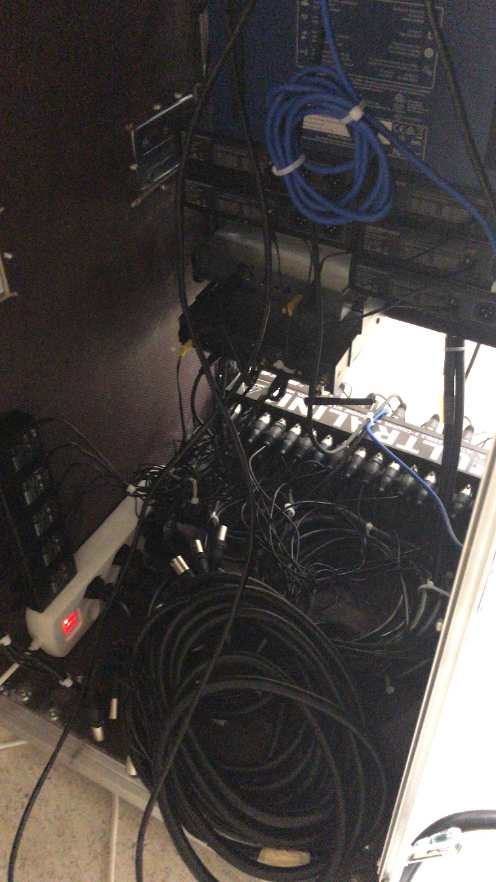
- Playback

